2023年山东省济宁市中考道德与法治真题
注意事项：
1.本试卷共6页，考试时间60分钟，共60分。
2.答题前，考生务必先核对条形码上的姓名、准考证号和座号，然后用0.5毫米黑色墨水签字笔将本人的姓名、准考证号和座号填写在将题卡相应位置。
3.将选择题时，必须使用2B铅笔填涂题卡上相应题目的答案标号，如需改动，必须先用橡皮擦干净，再改涂其它案。
4.答非选择题时，必须使用0.5毫米黑色墨水签字笔在答题卡上书写。务必在题号所指示的答题区域内作答。
5.考试结束后，将本试卷和答题卡一并交回。
一、选择题：本题有10个小题，每小题2分，共20分。每小题只有一个选项符合题目要求。
1. 习近平总书记在中国共产党第二十次全国代表大会报告中指出：“十年来，我们经历了对党和人民事业具有重大现实意义和深远历史意义的三件大事：一是迎来中国共产党成立一百周年，二是__________，三是__________。”（ ）
①基本实现社会主义现代化
②中国特色社会主义进入新时代
③把我国建成富强民主文明和谐美丽的社会主义现代化强国
④完成脱贫攻坚、全面建成小康社会的历史任务，实现第一个百年奋斗目标
A. ①② B. ①③ C. ②④ D. ③④
2. 2023年3月13日，十四届全国人大一次会议审议通过了《全国人民代表大会关于修改〈__________〉的决定》。该法的再次修改，代表着中国已经从“有法可依”迈向“良法善治”时代。（ ）
A. 中华人民共和国立法法 B. 中华人民共和国反电信网络诈骗法
C. 中华人民共和国体育法 D. 中华人民共和国妇女权益保障法
3. 2023年3月15日，以“__________：政党的责任”为主的中国共产党与世界政党高层对话会以视频连线方式举行。国家主席习近平在北京出席会议并发表主旨演讲，首次向全世界提出“__________”。（ ）
A. 现代化道路 全球发展倡议 B. 高质量发展之路 全球文明倡议
C. 现代化道路 全球文明倡议 D. 高质量发展之路 全球发展倡议
4. 尽管雅雯学习很努力，但成绩仍不够理想。她沮丧地说：“我真是太笨了！”以下是雅雯的妈妈和老师安慰她的话。
妈妈：没事，分数并不是学习的全部，妈妈陪你去爬山散心！
老师：“失败乃成功之母”，要汲取教训，永不言弃！
上述材料启示我们要（ ）
①正确认识自己，合理调节情绪 ②学会换位思考，尊重理解他人
③调整学习心态，正确面对挫折 ④悦纳生理变化，培养批判精神
A. ①② B. ①③ C. ②④ D. ③④
5. 下列新闻事件与其解读相匹配的是（ ）
序号 | 新闻事件 | 解读
① | 党的二十大报告指出；全方位夯实粮食安全根基，牢牢守住十八亿亩耕地红线，确保中国人的饭碗牢牢端在自己手中。 | 维护粮食安全有利于维护国家安全
② | 2022年我国全年国内生产总值为1210207亿元，比上年增长3%。 | 进入新时代，我国经济向高速发展阶段迈进
③ | 2023年2月，土耳其发生7.8级地震，中国政府第一时间启动紧急人道主义救援机制，迅速派出救援队驰援灾区。 | 彰显中国担当，践行了人类命运共同体理念
④ | 我国民营企业数量从2012年年底的1085.7万户增至2022年8月的4701.1万户，在企业总量中占比超过了九成。 | 民营经济已成为国民经济的主导力量

A. ①② B. ①③ C. ②④ D. ③④
6. 一些名言警句寓意深远，经过岁月沉淀，仍闪烁着时代的光芒，给我们留下了许多宝贵的启迪。下面表格中对应正确的是（ ）
序号 | 名言警句 | 启示
① | 尺有所短，寸有所长 | 尊重他人，平等待人
② | 罪孽本自微末始，陷身囹圄悔方迟 | 小错可不断，大错不能犯
③ | 孝悌也者，其为仁之本欤 | 孝敬父母，友爱兄弟
④ | 人有耻，则能有所不为 | 知廉耻，做到“行己有耻”

A. ①② B. ①④ C. ②③ D. ③④
7. 下列对判决书内容解读正确的是（ ）
判决书（摘选）
本院认为，依照……的规定，判决如下：被告人王某以非法占有为目的，公共场所扒窃他人财物，构成盗窃罪，判处有期徒刑两年，并处罚金一万元。

A. 判决的依据为《中华人民共和国民法典》 B. 判决书中的“本院”为人民检察院
C. 被告人王某行为具有严重社会危害性 D. 判决书中的有期徒刑、罚金均为主刑
8. 《中华人民共和国黄河保护法》自2023年4月1日起施行。该法第一条规定：“为了加强黄河流域生态环境保护，保障黄河安澜，推进水资源节约集约利用，推动高质量发展，保护传承弘扬黄河文化，实现人与自然和谐共生、中华民族永续发展，制定本法。”该法的施行（ ）
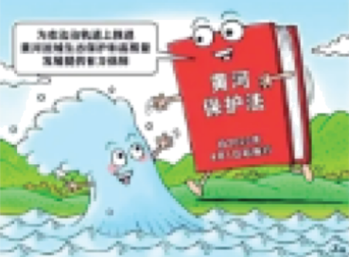
①使我国生态环境不受破坏、资源不被浪费
②使其成为环保部门的根本活动准则
③体现我国坚持节约资源和保护环境的基本国策
④表明我国坚持全面依法治国，不断健全生态保护法律法规
A. ①② B. ①④ C. ②③ D. ③④
9. 上普通高中还是上职业学校成为每个九年级学生及家长面临的重要抉择。临近毕业，部分家长和同学认为：上职业学校就意味着求学生涯走到了尽头。结合下图，你可以对这些家长和同学说（ ）

①“条条大路通罗马”，成才道路千万条
②“行行出状元”，职校才是最佳选择
③“天生我材必有用”，职校学习也成才
④“志当存高远”，有梦想就能成功
A. ①③ B. ①④ C. ②③ D. ②④
10. 共建“一带一路”倡议提出十年来，已成为深受欢迎的全球公共产品和重大国际合作平台。十年里，倡议拉动近万亿美元规模投资，形成3000多个合作项目，为沿线国家和地区创造42万个工作岗位，使将近4000万人摆脱贫困。这说明我国（ ）
①发挥负责任大国作用，促进人类社会共同发展
②积极参与全球治理，是推动世界和平与发展的决定力量
③秉承共商共建共享的全球治理观，主导经济全球化的新格局
④为世界经济注入新活力，日益成为世界经济的引擎和稳定器
A. ①② B. ①④ C. ②③ D. ③④
二、非选择题：本题有4个小题，共40分。
11. 【生活在线】
难忘的初中生活马上就要结束了。回首过去，同学们一起经历了酸甜苦辣，一起快乐成长，初中生活，在我们的成长中留下了许多难忘的印记！
成长印记
印记一 | 七年级期中考试后，我把小济确定为学习擂台赛的对手，他豪气十足地说：“放马过来吧，咱俩结伴同行！”作为同学，我们既是“对手”，也是朋友。我们之间有过问题争论，但更多的是面红耳赤后的互帮互助，不管谁取得学习进步彼此都由衷高兴。青葱时光，我们情深谊长，告别了过往，一起飞向远方！
印记二 | 在学校开展的“学习二十大，争当好少年”演讲比赛活动中，我们班以绝对优势获得“集体一等奖”，集体活动留影后，老班在班级留言簿中写道：“正是因为你们都在承担责任，做好自己应做的事情，团结协作、共同努力，才成就了这份荣誉。”
…… | ……
上述成长印记分别带给你哪些思想触动？
12. 弘扬精神】
2023年是毛泽东等老一辈革命家为雷锋同志题词60周年。60年来，雷锋精神享誉中华大地，不断滋养着中华儿女的精神世界，激励着一代又一代人像雷锋那样全心全意为人民服务。在济宁，雷锋从未离开，雷锋就在身边……
济宁“雷锋”格外多
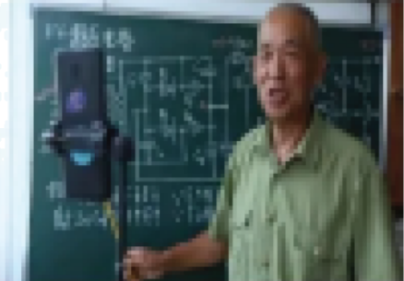 | “感动中国人物”：王广杰  王广杰光荣入选感动中国2022年度人物“银发直播”集体奖。王广杰是原济宁第三职业中学的教师，退休后的他对教育事业和电学的热爱却一直没有消失，年近八十的王老师将讲台搬到了网络，每晚七点半到九点准时出现在直播间讲课，义务科普电工和电学知识。“我一点也不累，我愿意奉献。”在他看来，这是最先进的方式，可以将自己教了这么多年书积累下来的知识传递出去。
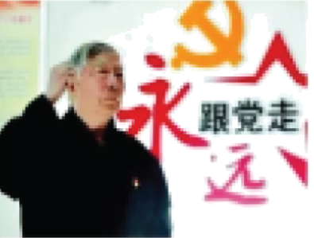 | “诚实守信模范”：谢立亭  任城区阜桥街道牌坊街社区谢立亭被授予“全国诚实守信模范”“全国优秀共产党员”等荣誉称号。他始终把“一辈子听党的话、跟党走；一辈子行好事、做好人”铭记于心、践诺于行，他自创“红色三宝”宣讲模式，义务宣传党的理论政策，用实际行动让党的创新理论“飞入寻常百姓家”，被誉为退休不褪色的“红色宣讲员”。他坚守平凡却做出不平凡的业绩，不知疲倦地奔波在理论宣讲、服务群众的道路上。
请从上述榜样人物中任选一位，表达你对他的敬佩之情。
13. 【崇尚法治】
材料一 为创建全国文明典范城市，济宁市凝聚合力开展交通秩序综合整治。执法部门强化城市重点区域和路段巡逻管理力度，集中开展机动车违停、非机动车综合治理专项整治，深入开展交通安全宣传教育；广大市民积极摒弃交通陋习，文明出行，通过“济宁文明翻手拍”等方式，争做文明践行者和监督员，营造出市区“安全、文明、规范、有序”的交通环境。
（1）结合上述材料，运用所学知识分析我市道路交通环境有效改善因素。
材料二 为持续开展道路交通治理，济宁市交警支队开展了“一盔一带”专项治理行动。中学生鲁宁的妈妈驾驶电动自行车时没佩戴安全头盔，被交警处以20元罚款。鲁宁在上下学途中发现，仍有部分市民驾乘电动自行车不戴头盔。为此他感到疑惑不解：“戴不戴头盔是我们的自由，有必要进行处罚吗？”
（2）假如你是鲁宁同学，你会如何劝说他？
14. 【家国情怀】
习近平总书记在党的二十大报告中强调：“以中国式现代化全面推进中华民族伟大复兴。”对照济宁市加快高质量发展的轨迹，不少“济宁实践”与之契合相通，令人倍感振奋、备受鼓舞。某校九年级学生围绕“推动中国式现代化"济宁实践”总议题开展了研究性学习活动，请你参与。
［推进“现代化＂］
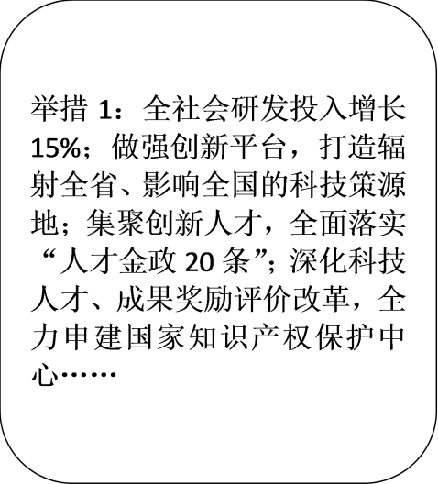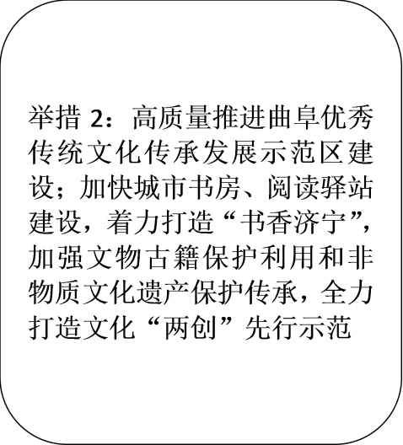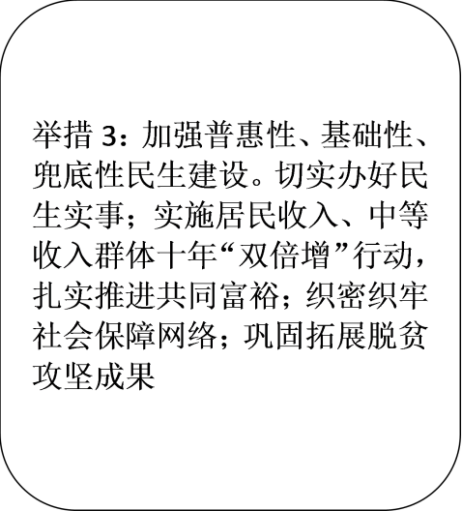
（1）请从上述举措中任选两条，说明中国式现代化“济宁实践”是如何迈出坚实步伐的。
［守护“湿地美］
（2）在推进中国式现代化过程中，济宁市注重建设“人与自然和谐共生的现代化”，积极推进城市湿地生态建设，2022年11月被授予“国际湿地城市”的称号。为奏响湿地保护“主旋律”，九年级（1）班开展了以“珍爱湿地，守护未来”为主题的研究性学习活动，请你参与其中并完成下列任务。
【研究主题】珍爱湿地，守护未来
【研究背景】“渺渺浮云山寂寂，茫茫湿地水粼粼。”走进南四湖湿地，放眼望去，只见林水相依，鱼类悠游，宽阔的河面上密密点点，鸟儿或安然栖息，或游弋水面，或展翅飞翔，绘成一幅鸟飞鱼跃的美丽湿地画卷。南四湖湿地是我国华北地区最大的淡水湖泊湿地，在维护经济发展和区域生态平衡方面具有重要的战略意义。我市湿地保护与修复水平明显提升，生态环境质量持续改善，但部分湿地遭破坏的现象仍时有发生。
【研究方式】为摸清我市湿地保护现
状，守护湿地健康，学习小组拟采取___________、___________等方式进行研究性学习。
【研究方案】……
【活动收获】___________。（至少2条）

